|  |
| --- |
| C:\Users\МКОУ СОШ №1\Desktop\ТР\IMG_0575.PNG |

**МБОУ СОШ №1 с. Чикола, Ирафский район РСО-Алания**

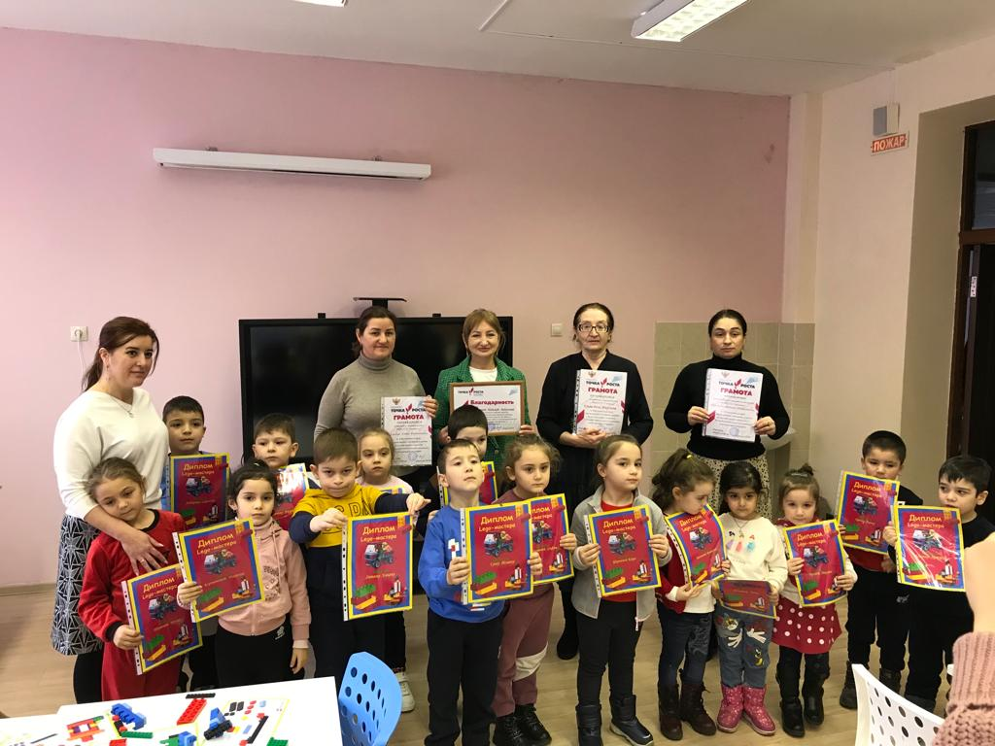

**«Школьное обучение никогда не начинается с пустого места,**

**а всегда опирается на определённую стадию развития,**

**проделанную ребёнком».**

**Л. С. Выготский**

В рамках преемственности детского сада и школы, 2 февраля 2023 года, в центре «Точка роста» была проведена экскурсия для детей пдготовительной старшей групп, в рамках плана совместных мероприятий сетевого взаимодействия МБДОУ д/с «Солнышко» и МБОУ СОШ №1 с. Чикола.

Детский сад на этапе дошкольного возраста осуществляет личностное, физическое и интеллектуальное развитие ребенка, а также формирует предпосылки учебной деятельности, необходимые для овладения ключевыми компетенциями, составляющими основу умения учиться, готовя будущих первоклассников. Для ознакомления воспитанников со школой, с образовательным центром «Точка Роста» была организована данная экскурсия.

«Точка роста» – федеральный проект, нацеленный на предоставление образования в рамках цифрового и гуманитарного профиля, разработанный на базе региональной системы «Современная школа».

Цель его создания – сокращение разрыва, наблюдаемого между школами, расположенными в городах и селах. Работа центра «Точка роста» расширяет возможности для предоставления качественного современного образования для школьников, помогает сформировать у ребят современные технологические и гуманитарные навыки.

У будущих первоклашек была уникальная возможность осуществить знакомство с образовательным центром.

Для них была организована педагогами насыщенная программа. Учителя объяснили малышам, для каких целей открыта «Точка роста».

В кабинете Медиа ребята посмотрели мультфильм по теме «Lego-транспорт».

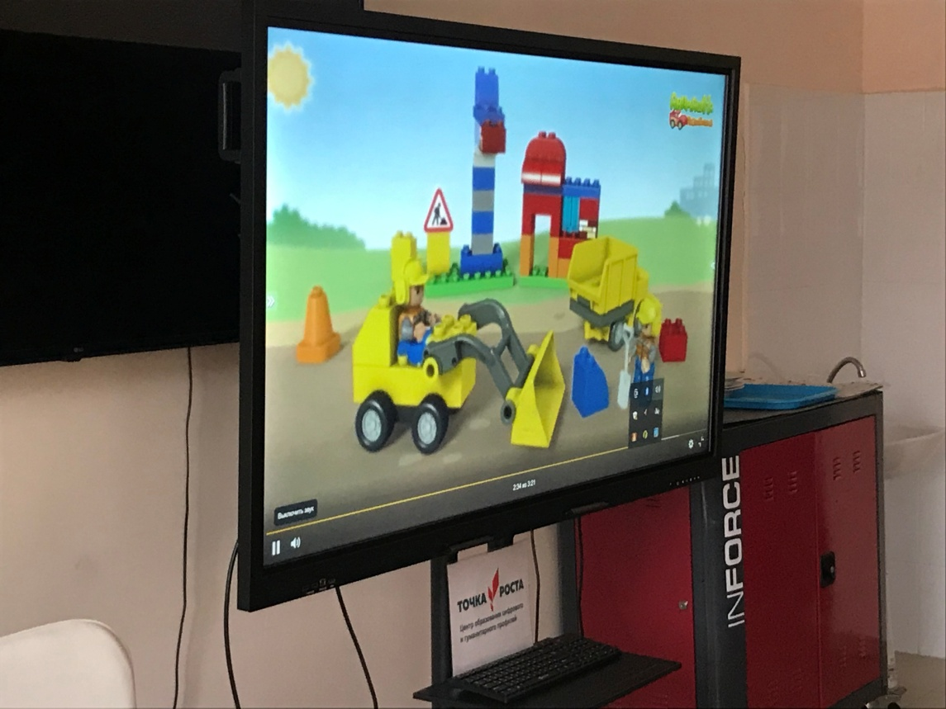

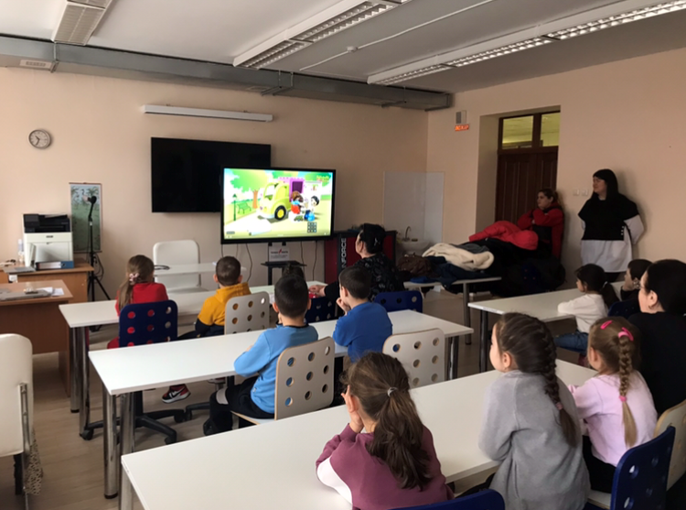

В кабинете Инженерики воспитанники детского сада изготовили Lego-машинки и поработали по карточкам.

Насыщенная программа, доброжелательная обстановка оставили у ребят только положительные эмоции, впечатление о школе у детей сложилось замечательное. С радостными впечатлениями дети вернулись в детский сад.

